期末测试题
一、填空题（每题2分，共20分）
1、写出图1所示电路的逻辑表达式，F= 。
A
B
F
R
-12V
D₁
D₂
图1
A
B
=1
&
D
Q
Q
CP
F
图2

2、写出图2所示逻辑电路的表达式F= 。
3、写出图3所示电路的逻辑表达式，F= 。
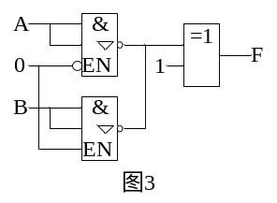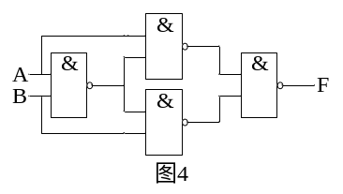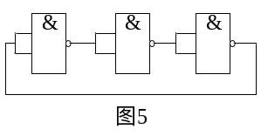
4、图4所示电路的逻辑功能是 。
5、图5所示电路的功能是 。
6、CMOS门电路与TTL门电路相比最大的优点是 。
7、通过 触发器，可以将不规则信号整形为矩形脉冲。
8、写出图6所示电路的逻辑表达式，F= 。
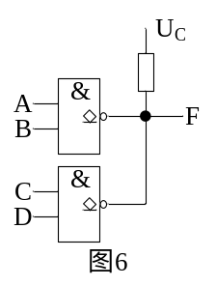
CP
Q
D
CP
图7
Q
9、图7中触发器起始为0状态，画出Q端波形。
10、如图8所示RS锁存器，当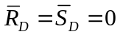时，Q的状态是 。
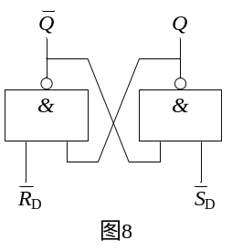
二、将表达式化简为最简与或式。（10分）

三、用图9所示74LS138和合适的门电路实现逻辑函数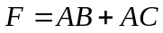。（10分）

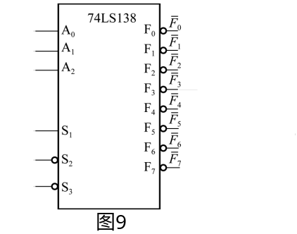

四、说明图10所示电路中所使用的器件类型，并分析F₁和F₂的逻辑功能。（10分）
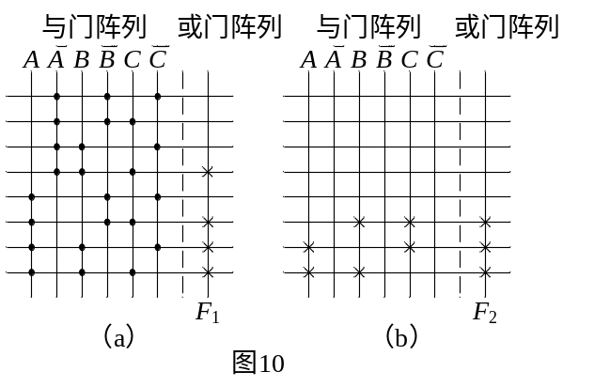
五、分析图11示逻辑电路的逻辑功能。（10分）
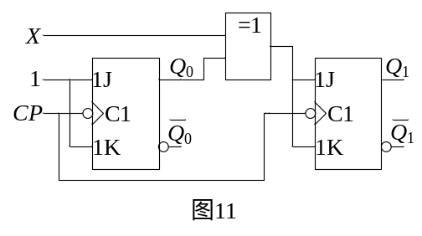

六、分析图12所示电路的逻辑功能。（10分）
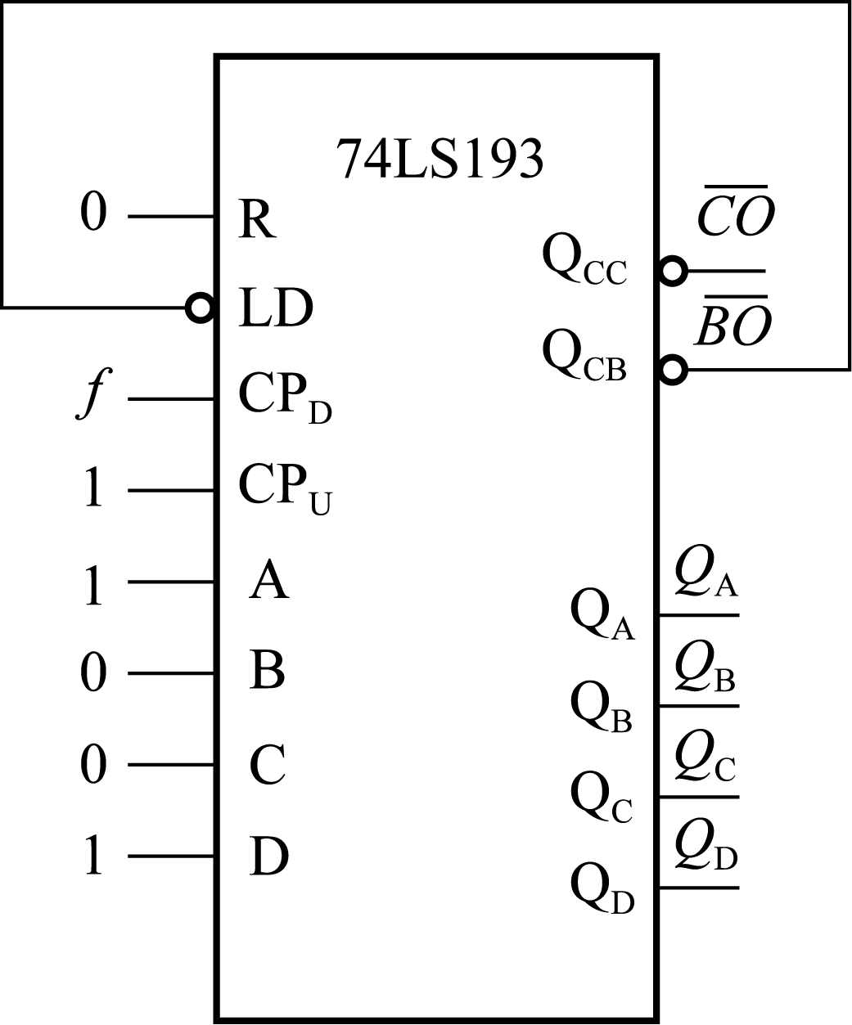
图12

七、分析图13所示电路的逻辑功能，并说明该电路能否自启动。（10分）
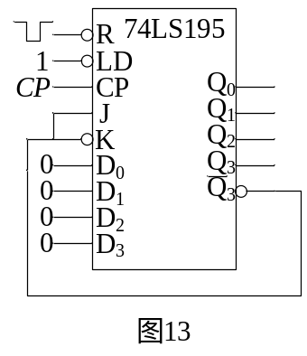

八、图14所示电路中构成序列码发生电路，其中555集成定时器组成多谐振荡器向计数器74161提供时钟CP，74161组成模10计数器向数据选择器74151提供地址码，74151产生序列码。完成图14所示电路，并写出F的数据。（20分）

